МБОУ Зареченская классическая гимназия

Конспект открытого урока
по географии
в 6 "б" классе
тема: "Стороны горизонта"

Автор: учитель географии
Зайцева Наталия Николаевна

с. Тоцкое 2
19.09.2013 г.

Цели и задачи:
- создать условия для формирования представлений о способах ориентирования на местности: по местным признакам и азимуту;
- формировать умения в определении сторон горизонта и направлении на плане и карте;
- развивать географическое мышление и способность применять имеющиеся знания в решении новых учебных задач;
- развивать мышление учащихся через решение проблемных ситуаций;
- создать условия для развития творческих способностей;
- развивать познавательный интерес к предмету, внимательность, наблюдательность;
- воспитывать чувство товарищества и помощи.
Оборудование: презентация, план местности (раздаточный материал), компас, атлас, транспортир, памятки.
Тип урока: комбинированный.
Форма урока: текущий.

Ход урока
I. Организационный момент
Приветствие учащихся, пожелание удачи в совместной деятельности.
II. Постановка темы и задач
- Сегодня на уроке мы рассмотрим новую тему и проверим вашу внимательность и наблюдательность, а чтобы все успеть надо настроится на хорошую работу.
- А начнем мы с приятного. Сейчас я прочитаю вам отрывок из русской народной сказки (слайд 2) "Налево пойдешь - коня потеряешь. Направо пойдешь - себя потеряешь. Прямо пойдешь - богатым будешь."
- Узнали сказку? А мы с вами можем также ориентироваться в городе - направо, налево, прямо... (ученики отвечают)
- А теперь другая ситуация (слайд 3). Представьте себе, что вы пошли в лес и заблудились... Что вы чувствуете оказавшись в данной ситуации? Есть ли выход из данной ситуации? А только ли важно уметь ориентироваться в данной ситуации? Что нужно знать для того, чтобы ориентироваться?
- Правильно. Нужно знать стороны горизонта. А в жизни нам это нужно?
- Попробуйте назвать тему урока (слайд 4)(при необходимости уточняю - "Стороны горизонта").(слайд 4)
- Давайте откроем тетради и запишем тему урока.
- А какая задача нашего урока? (слайд 4)(Научиться определять стороны горизонта и направление на плане и карте).(слайд 4)

III. Изучение нового материала
- Что такое ориентирование? См. стр. 15 (это умение находить стороны горизонта).
- Какие стороны горизонта вы знаете?
- Давайте начертим схему сторон горизонта. (Вызывается ученик к доске)
С

З В

Ю
- Эти стороны горизонта являются основными.
- Ещё есть промежуточные стороны горизонта, которые находятся между основными.
СЗ С СВ

З В

ЮЗ Ю ЮВ

- Как вы думаете, для чего они нужны? (Промежуточные направления используют для уточнения ориентировки, если направление на предмет не совпадает строго с направлением на одну из основных сторон горизонта).
- А теперь проверим как вы уже можете определить на местности стороны горизонта.
Работа в парах. Каждая группа объясняет способы нахождений сторон горизонта.
Задание: Объясните, как можно сориентироваться по местным признакам. (В помощь атлас стр. 8-9)
1) по муравейнику (муравейник располагается с южной стороны деревьев, пней, кустов; их южная сторона более пологая, чем северная)
2) по ветвям одиноко стоящего дерева (ветви дерева более развиты, гуще и длиннее с южной стороны)
3) по годичным кольцам пней (толщина годичных колец спиленного дерева с северной стороны меньше, чем с южной)
4) по таянию снега весной на крышах (снег на крышах домов оттаивает быстрее с южной стороны)
5) по таянию снега весной на склонах холмов (снег на северных склонах оврагов таит быстрее, чем на южных)
6) по Поляной звезде (Полярная звезда находиться в созвездии Малой Медведицы. Полярная звезда всегда находиться над северной стороной горизонта)
7) по мху и лишайникам (они покрывают стволы деревьев, камни, склоны с северной стороны)
8) по культовым постройкам (алтари в православных и лютеранских церквей обращены на восток, католических на запад. Буддийские пагоды обращены фасадом на юг) (слайд 5)
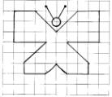
- Молодцы. На местности мы с вами сориентироваться сможем. А сможем ли мы с вами сориентироваться на плоскости, давайте проверим. (Работа в тетради) (слайд 6)
Отступите 2 клетки вниз, поставьте точку.
2 клетки на восток, 2 клетки на юго-восток,
2 клетки на северо-восток, 2 клетки на восток,
3 клетки на юг, 3 клетки на запад,
2 клетки на юго-восток, 1 клетка на юг,
2 клетки на запад, 1 клетка на северо-запад,
1 клетка на юго-запад, 2 клетки на запад,
1 клетка на север, 2 клетки на северо-восток,
3 клетки на запад, 3 клетки на север.
- Что у вас получилось? (бабочка).(слайд 7)
- Молодцы. (слайд 8)Чему мы научились? (находить стороны горизонта на плоскости)
- Посмотрим на рисунок на доске.
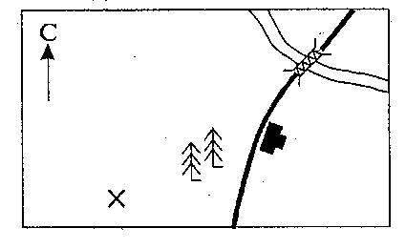
- Вы обозначены на плане крестиком и вам предстоит дойти до железнодорожной станции, через хвойный лес. В каком направлении вы пойдете? (на северо-восток)
- Правильно. Нарисуйте в тетрадях эту схему.
- Покажите направление на железнодорожную станцию и направление на север.
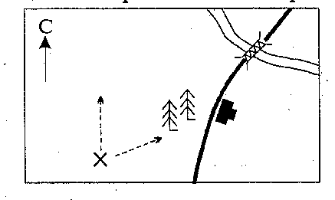
- Но ведь на северо-востоке находиться и железнодорожный мост. Как узнать куда идти? А в этом нам поможет азимут.
- Давайте посмотрим в учебнике на стр. 15. Что азимут? (это угол между направлением на север и направление на какой-либо предмет, отсчитываемый от направления на север по часовой стрелке).(слайд 9)
- Покажите на схеме где азимут.
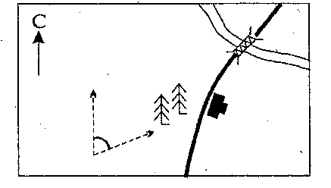
- Определите значение азимута с помощью транспортира.
Памятка "Нахождение азимута на плане" (слайд 9)
1. Определение направления на север.
2. От точки стояния условно провести линию, совпадающую с направлением на север.
3. Определить с помощью транспортира значение уже по часовой стрелки.

- Выполним задание 1 стр. 15. (Определите азимут на объекты, изображенные на рис. 8 Б. Мост - 320^{о}, дом - 30^{о}, колодец - 240^{о}, дерево - 120^{о}) (Чему равен азимут? Какое направление?)
- На планах определить азимут поможет транспортир. А на местности что? (компас)
Выступление с рассказом о компасе.(слайд 10)
Компас это прибор, указывающие направление магнитного меридиана. Служит для определения сторон горизонта и измерения на местности магнитных азимутов.
Магнитный компас был изобретен в Китае. В китайских источниках 4000-летней давности есть упоминание о белом глиняном горшочке, который караванщики «берегут пуще всех своих грузов». В нём «на деревянном поплавке лежит коричневый камень, любящий железо. Он, поворачиваясь, всё время указывает путникам сторону юга, а это, когда закрыто Солнце и не видно звёзд, спасает их от многих бед, Выводя к колодцам и направляя по верному пути».
Уже в начале нашей эры китайские ученые начали создавать искусственные магниты, намагничивая железную иглу. Только через тысячу лет намагниченную иглу для компаса стали применять европейцы. Традиционную для нас ориентировку по компасу ввели в 12 веке арабские мореплаватели.
В начале 14 века у компаса появилась шкала. Предполагают, что итальянский мастер Флавио Жиойя скрепил магнитную стрелку с бумажным кругом (картушкой) и по краю этого круга нанес градусные деления, а к центру его провел лучи, соответствующие 32 направлениям – румбам, для более удобного наблюдения за показаниями прибора при определении направления ветра. На картушке мастер нанес также рисунок, получивший названия « роза ветров» и ставший эмблемой всего, что связано с далекими путешествиями.
- Познакомимся с правилами работы с компасом.(слайд 11)
Памятка "Правила работы с компасом"
1. Компас положите горизонтально на ровную неметаллическую поверхность.
2. Подождите пока компасная стрелка установится.
3. Поверните компас так, чтобы северный конец стрелки совместился с 0^{о}. В этом положении компас сориентирован и готов к работе.
4. На компас кладут тонкую палочку по направлению от центра компаса к предмету.
5. Азимут отсчитывается от северного конца стрелки до палочки по часовой стрелке.
- Давайте попробуем определить азимут на предметы в кабинете. (слайд 12) (учительский стол, доска, входная дверь).

IV. Закрепление нового материала (слайд 13)
- Назовите основные и промежуточные стороны горизонта.
- Что такое азимут?
- Какие направления сторон горизонта соответствуют азимуту: 0^{о}, 225^{о}, 45^{о}, 360^{о}, 180^{о}, 315^{о}, 90^{о}, 135^{о}.

- Сегодня мы поработали очень хорошо, надеюсь вам не было скучно. (Выделить активных учеников выставить оценки)

V. Домашнее задание (слайд 14)
§ 6, зад. 3 стр. 16

VI. Рефлексия (слайд 15)
- Что нового узнали на уроке?
- Чему научились?
- Какие были трудности? Удалось ли их преодолеть?
- Пригодятся ли вам знания, полученные на уроке?

- Ребята, а сейчас по десятибалльной системе покажите на пальцах на сколько вы поняли тему.

(слайд 16)
Спасибо за работу на уроке.

